ชีวิตที่เรียนรู้...ของครูเพลิน

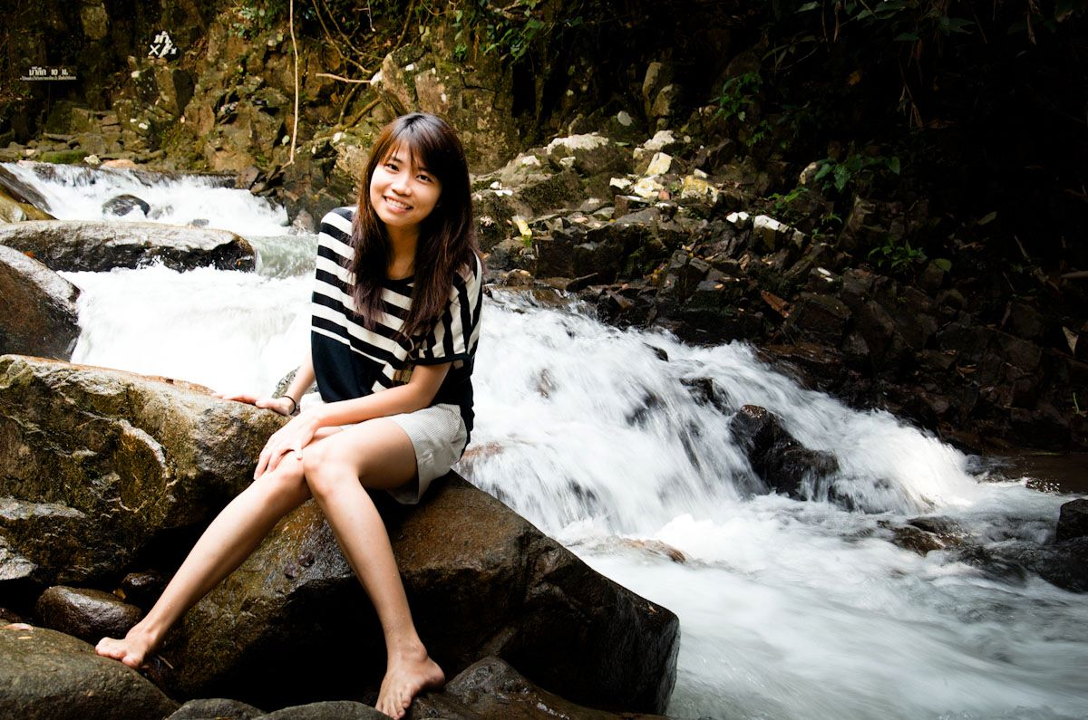

ชื่อ คุณครูนันทกานต์ อัศวตั้งตระกูลดี หน่วยวิชาภูมิปัญญาภาษาไทย ชั้น ๖

กิจกรรม “จากหนึ่งผู้ให้...สู่แรงบันดาลที่ไม่สิ้นสุด”

ในภาควิมังสา นักเรียนได้เรียนรู้ทักษะการอ่านตีความอย่างลึกซึ้งจากการเรียนรู้เรื่องราวและแนวคิดต่างๆในหนังสือวรรณกรรมปฏิสัมพันธ์ ด้วยระยะเวลาในการเรียนรู้ที่สั้นกว่าปกติ ครูจึงคัดเลือกแนวคิดที่โดดเด่นและน่าจะเหมาะสมกับนักเรียนในช่วงวัยนี้ จึงเลือกแนวคิดเกี่ยวกับ “ความเมตตากรุณา” โดยเชื่อมโยงกับเรื่องราวในบทเรียนที่ ๑๑ ตอนสายฝน ซึ่งมีเรื่องราวเกี่ยวกับความเมตตากรุณา โดยจะมีบทกวี “ความกรุณาปราณี ช้างใส่ฟันปลอม และแมงเอ๋ยแมงทับ” มาเชื่อมโยงแนวคิดหลักดังกล่าวนั้นด้วย

เริ่มต้นการเรียนรู้โดยครูจัดกระบวนการเพื่อสร้างแรงบันดาลใจให้นักเรียนได้เข้าใจความหมายของคำต่างๆที่อยู่ในชุดคำน้ำใจ ซึ่งครูเชื่อมโยงประสบการณ์ของนักเรียนจากการเดินทางไปภาคสนามที่อัมพวาและได้พบกับคนดีมีน้ำในที่นั่น จึงให้นักเรียนหลับตาแล้วย้อนคิดเหตุการณ์นั้น จากนั้นครูให้โจทย์ว่า “ให้นักเรียนเลือกคำ ๑ คำที่ บอกลักษณะการกระทำของชาวอัมพวาที่ทำให้นักเรียนได้ชัดเจนที่สุด” นักเรียนร่วมกันแลกเปลี่ยนคลังคำที่คิดได้มากมายไม่ว่าจะเป็น “มีน้ำใจ เสียสละ เอื้อเฟื้อ แบ่งปัน ให้ เกื้อกูล เจือจุน เผื่อแผ่ กรุณา เมตตา ช่วยเหลือ” ซึ่งล้วนแต่เป็นคำที่แสดงความหมายเกี่ยวกับการให้ทั้งสิ้น เมื่อแลกเปลี่ยนคำต่างๆแล้วครูจึงให้นักเรียนอธิบายความหมายของคำแต่ละคำและเรียงลำดับว่าคำใดปฏิบัติได้ง่ายที่สุดและคำใดปฏิบัติได้ยากที่สุด การให้ความหมายนี้จะให้นักเรียนใช้ประสบการณ์และความรู้สึกของตนเองมาบอกความหมาย จากนั้นให้เขียนรูปดาวที่มีระดับตั้งแต่๑-๕ดวงไว้หน้าคำที่คิดว่าทำง่ายไปจนถึงยาก อาจมีบางคำที่มีจำนวนดาวเท่ากันเพราะอาจทำได้ในระดับเดียวกันดวงดาวนี้คือ “ดวงดาวแห่งความดี” จากนั้นก็ร่วมกันแลกเปลี่ยนความหมายร่วมกันจนครบทุกคำ

เมื่อนักเรียนแลกเปลี่ยนความหมายแล้ว ก็ร่วมกันจัดเรียงคำตามที่ปฏิบัติง่ายสุดไปยากยากที่สุดขึ้นบนกระดาน และให้นักเรียนลอกแล้วให้นึกย้อนว่านักเรียนเคยมีโอกาสได้เป็นผู้รับความดีเหล่านี้จากใครบ้าง และความรู้สึกหรือเหตุการณ์นั้นยังคงตราตรึงอยู่ในใจของเราจนถึงทุกวันนี้ ซึ่งในโอกาสที่เรากำลังจะจบการศึกษาชั้นป.๖ เพื่อนๆที่เคยอยูร่วมห้องนี้เคยมีใครทำสิ่งต่างๆที่ตรงกับชุดคำเหล่านี้หรือไม่ โดยครูเปิดโจทย์ “ให้เลือก ๑ เหตุการณ์และ๑คำที่ตรงกับเหตุการณ์นั้น เขียนเล่าเรื่องราวและถ่ายทอดความรู้สึกของตนเองออกมาให้ได้มากที่สุด โดยเขียนในรูปแบบของเรียงความ พร้อมทั้งอธิบายความหมายของคำอย่างชัดเจน” ให้นักเรียนทำชิ้นงานนี้ทำลงในกระดาษที่ครูแจกให้ด้วยความตั้งใจที่จะถ่ายทอดเรื่องราว คือ *ให้งดงามทั้งตัวหนังสือและภาษา* โดยบอกชื่อเพื่อน เหตุการณ์ที่เกิดขึ้นว่าตรงกับคำไหนอยู่ในระดับใด แล้วนักเรียนรู้สึกอย่างไร จากนั้นให้นักเรียนร่วมกันแลกเปลี่ยนเรื่องราว สรุปว่าไม่ว่าจะเป็นการกระทำที่ง่ายหรือยากแต่เมื่อมีสิ่งดีๆเกิดขึ้นแล้วย่อมจะส่งต่อความดีไปเรื่อยๆและความดีนี้จะบานไม่รู้โรยและพลังแห่งความดีจะส่งต่อไปเรื่อยๆไม่มีสิ้นสุด สุดท้ายครูให้นักเรียนร่วมกันจัดแสดงผลงานขึ้นบนบอร์ดหลังห้อง ให้ทุกคนได้มีโอกาสอ่านงานเขียนของกันและกัน

จากการเรียนรู้ในครั้งนี้ ความรู้ที่นักเรียนจะต้องใช้คือ การใช้ทักษะการตีความโดยอาศัยประสบการณ์เดิมของตนเองหรือการตีความจากบริบทสถานการณ์ที่เคยรุ้จัก ทักษะการเขียนเรียงความ เป็นต้น

กระบวนการเรียนรู้ในครั้งนี้ ทำให้ครูผู้สอนได้เรียนรู้อะไรในหลายๆอย่าง โดยเฉพาะรู้จักวิธีแก้ปัญหาของนักเรียน จากโจทย์ที่ครูให้นักเรียนได้อธิบายความหมายของคำที่นักเรียนคิดขึ้น ซึ่งคำต่างๆล้วนแต่มีความหมายใกล้เคียงกันทั้งสิ้น และบางครั้งเราก็จะใช้คำเหล่านี้จนจะกลายเป็นคำที่มีความหมายเดียวกันไปแล้ว แต่ครูก็ได้เห็นความสามารถของนักเรียนในการให้ความหมายตามความเข้าใจของตนเอง พร้อมทั้งสามารถอธิบายสถานการณ์ตัวอย่างเปรียบเทียบความแตกต่างของคำเหล่านี้ได้อย่างชัดเจนด้วย เช่น คำว่า “ช่วยเหลือ” ให้ความหมายว่า “การให้ผู้อื่น เมื่อผู้อื่นต้องการหรือร้องขอ” คำว่า “เอื้อเฟื้อ” คือ การให้โดยเอื้อต่อผู้อื่น ให้โดยเกิดประโยชน์ต่อทั้ง ๒ ฝ่าย ทั้งผู้ให้และผู้รับ คำว่า “แบ่งปัน” คือ ให้ในสิ่งที่เรามีแต่ให้ไม่หมด เราก็ยังเหลือและเขาก็ได้รับ คำว่า“เผื่อแผ่”คือ การให้แบบใจกว้าง ให้โดยไม่จำกัดผู้รับ เป็นต้น

ในขั้นตอนการแก้ปัญหาด้วยตนเอง หลังจากที่ครูให้โจทย์นี้ นักเรียนหลายคนพยายามขอใช้พจนานุกรมเพื่อเปิดหาความหมายและให้ได้ความหมายคำเหล่านี้ทันที แต่เมื่อครูบอกว่าเราจะไม่ใช้พจนานุกรมกัน แต่เราจะใช้ประสบการณ์ที่เรามีอยู่ในการให้ความหมาย นักเรียนจึงเริ่มต้นพยายามคิดความหมายของคำต่างๆ บางคนพยายามยกตัวอย่างบริบทที่ตนเองเคยใช้แล้วลองถอดความหมายออกมา บางคนเขียนอธิบายไม่ได้ก็ใช้วิธีการแต่งประโยคให้มีคำเหล่านี้ปรากฏอยู่ จึงทำให้ครูได้เห็นความพยายามในการดึงเอาความรู้ของตนเองออกมาใช้ให้มากที่สุด และเมื่อมีการแลกเปลี่ยนกัน ก็ได้เห็นความพยายามในการช่วยกันคิดหาความแตกต่างของความหมายคำเหล่านี้ ครูจึงได้เห็นบรรยากาศในการช่วยกันแลกเปลี่ยนความรู้และแสดงความคิดเห็นกันอย่างมีเหตุผล เช่น คำว่า “เผื่อแผ่” นักเรียนหลายคนได้บอกว่า คือการทำเผื่อคนอื่น ทำเพื่อส่วนรวม ใจกว้าง และให้โดยไม่กำหนดผู้รับ เป็นต้น

นอกจากขั้นตอนการแก้ปัญหาที่ทำหึครูได้เห็นบรรยากาศในการพยายามเรียนรู้และแสดงศักยภาพของแต่ละคนแล้ว ในการทำชิ้นงาน ครูยังมีโอกาสได้ซาบซึ้งไปกับงานเขียนของนักเรียนที่ถ่ายทอดประสบการณ์ที่ตนเองได้มีโอกาสเป็นผู้รับในชิ้นงาน “จากหนึ่งผู้ให้ ... จดจำไว้มิรู้ลืม” ด้วย โดยนักเรียนส่วนใหญ่เลือกเอาประสบการณ์ในช่วงที่ตนเองต้องเผชิญกับสถานการณ์ที่ต้องเผชิญกับปัญหา รู้สึกกดดัน เสียใจ และได้เห็นว่าเพื่อนเป็นผู้ให้ที่ทำให้เขารู้สึกประทับใจมากที่สุด เช่น สถานการณ์น้ำท่วม สถานการณ์นำเสนอโครงงานชื่นใจได้เรียนรู้ เป็นต้น การเขียนงานของนักเรียนมีพัฒนาการที่ดีขึ้น ไม่ว่าจะเป็นการเขียนถ่ายทอดอย่างละเอียด การแฝงแง่คิดในงานเขียน การใช้ภาษาเขียนถ่ายทอดความรู้สึก และการลำดับเรื่องราวความคิด แบ่งเป็นย่อหน้าได้ดีด้วย

**ภาพชิ้นงานประกอบ**

ภาพชิ้นงาน

**ปัจจัยความสำเร็จ**

ปัจจัยแห่งความสำเร็จของการจัดกระบวนการเรียนรู้ในครั้งนี้ คือ การที่ครูเปิดโอกาสในนักเรียนได้แสดงความคิดเห็น และได้แลกเปลี่ยนความคิดตามความเข้าใจของตนเองอย่างเต็มที่ ทำให้นักเรียนได้เข้าใจความหมายของคำต่างๆอย่างชัดเจน และครูได้ดึงเอาประสบการณ์ที่นักเรียนทุกคนมีมาใช้ในการสร้างชิ้นงาน โดยบอกเล่าเรื่องราวความประทับใจของตนเองได้ ครูได้ให้นักเรียนเป็นผู้บอกเล่า เป็นผู้ดึงเอาประสบการณ์ของตนเองออกมา ครูเป็นผู้จัดกระบวนการเรียนรู้ ไม่ใช้ผู้พร่ำบอกความรู้ จึงทำให้การเรียนรู้เกิดขึ้นในครั้งนี้ นอกจากนักเรียนจะได้เรียนรู้คำต่างๆแล้ว ยังได้เรียนรู้การสร้างคุณธรรมในใจของตนเองด้วย ซึ่งจะก่อให้เกิดความดีงามขึ้นในแต่ละคนได้

**ประเด็นที่จะนำไปพัฒนาต่อ**

ประเด็นที่จะพัฒนาต่อนั้นคือ การจัดกระบวนการเรียนรู้ที่ครูเป็นผู้ฟัง...เปิดโอกาสให้นักเรียนเป็นผู้เรียนรู้และพยายามสร้างความรู้ด้วยตนเอง ครูเป็นที่ปรึกษาให้นักเรียนและให้นักเรียนได้แสดงความคิดเห็นจากความเข้าใจของตนเอง เมื่อครูเป็นผู้ฟัง ... ก็จะได้ยินเสียงของเด็กมากขึ้น